4 класс
Все задания выполняй аккуратно и чётко, чтобы всё было разборчиво.
Экзаменационная работа
- Выбери правильный ответ:
1. Доминантовое трезвучие (D53 ) в соль миноре гармоническом состоит из звуков:
а) соль - си – ре б) до - ми-бемоль - соль
в) ре - фа – ля г) ре - фа# - ля
2. Субдоминантовое трезвучие (S53 ) в Ми-бемоль мажоре состоит из звуков:
а) ми-бемоль - соль - си-бемоль б) ля-бемоль - до - ми-бемоль
в) ля-бемоль - до – ми г) ля - до - ми
3. Интервал си-бемоль - ми-бекар — это:
а) ув.4 в фа миноре натуральном б) ув.4 в Си бемоль мажоре
в) ув.4 в ре миноре гармоническом г) ув.4 в фа миноре гармоническом
4. Найди тональность, параллельную фа минору:
а) Фа мажор б) Ре мажор в) Ля-бемоль мажор г) Ля мажор
5. Неустойчивые ступени в фа# миноре - это:
а) фа#, ля, до# б) ми, соль, си, ре
в) ми, соль#, си, ре г) ми#, соль#, си, ре
2. Построй тритоны в мажорных и минорных тональностях с двумя знаками.

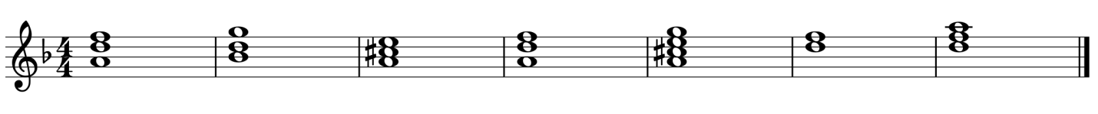
3.Определи и подпиши аккорды:

4. Построй доминантсептаккорд с обращениями и разрешениями в тональности соль минор.

